1. **每个泳道的板子数量如何确定。**我记得之前讨论的是依照冰箱中的存储的板子数量来确定，我看一个泳道的结构中有一个“PlateTotal”关键字，是否能根据该关键词确定每个泳道的板子数量。

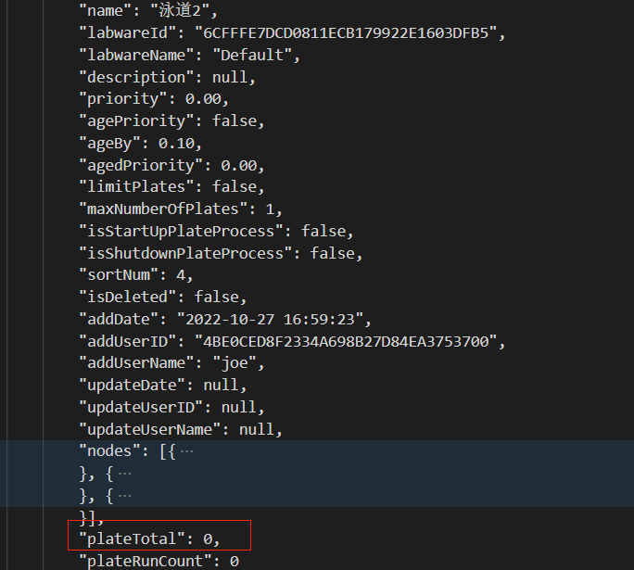

**此关键字是我们现在调度使用的字段，记录的是当前泳道总共执行的板子数量**

**PlateRunCount：记录的是当前泳道正在执行的板子数量**

**这两个字段你们可以使用，或是增加其他字段也行**

1. **关于机械臂的使用：**
   1. **板子在泳道节点之间转移时，是否都需要机械臂。**如果不是都需要，是根据processType确定的吗。是否是根据工艺类型来确定。

processType为无板工艺时，不需要机械臂参与，其他都需要

* 1. **板子在执行节点任务时，是否需要机械臂。**如果需要是否是根据工艺类型确定，或者将机械臂视为一个常规设备。

机械臂可视作一个常规设备

1. **关于工艺节点类型：**

**Get From Hotel 操作是属于抓板工艺，并且有robotGetTime属性，请问该操作是：仅需要冰箱做出板操作吗 ？还是需要机械臂辅助做Get From Hotel。**

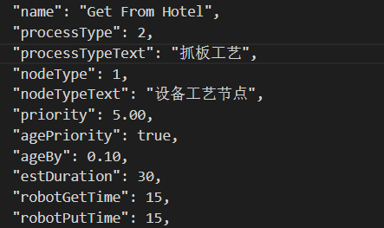

**除无板工艺外，其他工艺需要机械臂辅助**

**GetPlate 抓板工艺，robotGetTime 有效，robotPutTime 无效**

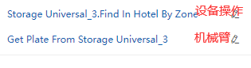

**ReturnPlate 放板工艺，robotGetTime 无效，robotPutTime 有效**

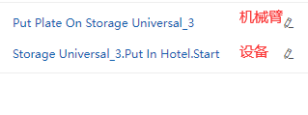

**除无板工艺外的其他工艺，robotGetTime、robotPutTime 都有效**

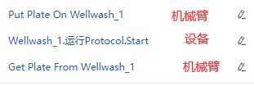

**机械臂的操作一定是连续完成的，先Get Plate From Instrument，再Put Plate On Instrument**